PENDAMPINGAN DALAM RANGKA PEMBUATAN KAJIAN DENGAN TEMA OBJEK WISATA ECOTURISM DI PALANGKA RAYA KALIMANTAN TENGAH
Oleh :
Hendi Prihanto^{1*}, R.R. Meitri Hening Chrisna Daluarti², Prayoga Anggun Purnama³

¹ Universitas Prof Dr Moestopo (Beragama), Jakarta
²Bumi Harmoni Indoguna, Jakarta
³Universitas Pamulang, Tangerang

*Email Korespondensi: hendiprihanto@dsn.moestopo.ac.id

Abstract
Developing a region by considering economic, financial, social, cultural and environmental aspects needs to be done properly. As a region that still needs to be developed in various fields, Central Kalimantan is a target for regional development with the economic independence of its people, one of which is by providing opportunities and empowering MSMEs (Micro, Small and Medium Enterprises). For this reason, this community service activity aims to provide assistance to the Palangka Raya regional government, Central Kalimantan province, to provide counseling in order to conduct studies on legal, technical, economic, social, financial and other aspects of the potential for developing ecotourism in the region. The survey approach through interviews and visits to the region and regional apparatus organizations related to this activity was carried out in August - December 2024, to obtain accurate material and data in making the final report of this activity. In addition, this report also uses secondary data that utilizes documents from OPD (regional apparatus organizations) and from various sources on the internet as support. The results of the study illustrate that the ecotourism project is feasible to be implemented because in the legal, technical, economic, social and financial analysis it has met the investment feasibility with the analysis procedures that have been carried out and meets the aspects of legal provisions, regulations, space utilization and other aspects as applicable. The recommendation for the study is the need for cooperation between various parties such as the community with OPD, between OPD, entrepreneurs with the community and OPD in making the sustainable investment program in the field of ecotourism in Palangka Raya, Central Kalimantan a success.
Keywords: Legal, Technical, Economic, Social, Financial, and Sustainability Aspects.

Abstrak
Membangun daerah dengan mempertimbangkan aspek ekonomi, finansial, sosial, budaya dan lingkungan perlu dilakukan dengan baik. Sebagai daerah yang masih perlu dikembangkan dalam berbagai bidang, Kalimantan Tengah menjadi target pengembangan wilayah dengan kemandirian ekonomi masyarakatnya salah satunya dengan memberi kesempatan dan memberdayakan UMKM (Usaha Mikro Kecil Menengah). Untuk itu kegiatan pengabdian kepada masyarakat ini bertujuan untuk memberikan pendampingan kepada pemerintah daerah Palangka Raya provinsi Kalimantan Tengah untuk memberikan penyuluhan dalam rangka membuat kajian pada aspek hukum, teknis, ekonomi, sosial, finansial dan lain sebagainya terhadap potensi pengembangan pariwisata ecoturism di wilayah tersebut. Pendekatan survei melalui wawancara dan berkunjung ke wilayah serta organisasi perangkat daerah yang berkaitan dengan kegiatan ini dilakukan pada bulan Agustus - Desember 2024, untuk memperoleh materi dan data yang akurat dalam membuat laporan akhir kegiatan ini. Selain itu dalam pelaporan ini juga mengunakan data skunder yang memanfaatkan dokumen yang berasal dari OPD (organisasi perangkat daerah) serta dari berbagai sumber di internet sebagai pendukung.
Hasil kajian mengambarkan bahwa proyek ecoturism layak untuk diterapkan karena dalam analisis hukum, teknis, ekonomi, sosial dan finansial telah memenuhi kelayakan investasi dengan prosedur analisis yang telah dilakukan serta memenuhi aspek ketentuan hukum, regulasi, pemanfaatan ruang dan aspek lainnya sesuai yang berlaku. Rekomendasi atas kajian adalah perlunya dilakukan kerjasama antar berbagai pihak seperti masyarakat dengan OPD, antar OPD, pengusaha dengan masyarakat dan OPD dalam mensukseskan program investasi yang berkelanjutan pada bidang pariwisata ecoturism di Palangka Raya Kalimantan Tengah.
Kata kunci : Aspek Hukum, Teknis, Ekonomi Sosial, Finansial, dan Keberlanjutan.

- PENDAHULUAN
Untuk mempercepat pencapaian pembangunan ekonomi nasional, diperlukan peningkatan penanaman modal melalui penyiapan kawasan yang memiliki keunggulan ekonomi serta menjadi kemandirian ekonomi. Kemandirian ekonomi merupakan salah satu aspek penting dalam pembangunan nasional, dimana kondisi tersebut dapat dicapai melalui berbagai upaya, seperti halnya melalui pengembangan sektor strategis ekonomi domestik/daerah. Melalui perencanaan investasi yang baik, diharapkan Provinsi Kalimantan Tengah mampu menjadi pusat kegiatan investasi yang maju dan berkembang khususnya di Pulau Kalimantan, karena letak geografis Provinsi Kalimantan Tengah yang berada ditengah-tengah Pulau Kalimantan dan sangat potensial dijadikan sebagai titik poros penghubung antara provinsi-provinsi lain di Pulau Kalimantan dan juga berhadapan langsung dengan laut Jawa, menjadikannya sebagai tempat persinggahan.
Kegiatan ini akan diperkuat dengan promosi yang semakin gencar dilakukan oleh para pemangku kepentingan terkait dengan upaya membangun citra sebagai daerah tujuan investasi yang menarik, serta meningkatkan pertumbuhan ekonomi daerah seperti yang pernah dilakukan pada wilayah lainnya di Indonesia, contoh di Muara Enim dengan berbagai proyek yang berkaitan dengan tematik (hilirisasi) batu bara (Prihanto et al., 2024) yang dilakukan oleh Kementerian BKPM (Badan Koordinasi Penanaman Modal) di tahun 2022. Untuk dapat menarik investor melakukan investasi, maka Pemerintah Provinsi Kalimantan Tengah perlu memiliki data dukung tentang potensi investasi yang terpublikasi dan dikelola dengan baik sebagai salah satu upaya dalam memberikan gambaran akan peluang investasi di Provinsi Kalimantan Tengah. Perkembangan pariwisata dalam beberapa dekade terakhir merupakan suatu sektor yang sangat penting dalam pembangunan ekonomi bangsa-bangsa di dunia. Sektor pariwisata diharapkan menjadi industri atau sektor penting yang dapat diandalkan Pemerintah ke depan untuk menjadi pilar utama pembangunan ekonomi nasional. Dalam era otonomi daerah, pusat memberikan kewenangan kepada daerah untuk melakukan perencanaan, pengembangan dan pengelolaan pariwisata dengan baik sesuai dengan tata kelola (UNDP, 1997) melalui proses dan mekanisme pengambilan keputusan menjadi lebih sederhana dan cepat. Peluang untuk melibatkan masyarakat lokal dalam proses pengembangan pariwisata juga menjadi lebih terbuka khususnya dalam pengembangan UMKM (Masnita et al., 2024).
Sesuai dengan perkembangan zaman saat ini dimana topik yang sangat relevan adalah tentang Keberlanjutan, maka tematik industri yang dipilih pada kajian adalah berkaitan dengan Ecoturism (ekoturisme) penangkaran Rusa. Ekoturisme merupakan bentuk perjalanan wisata ke area alami yang dilakukan dengan tujuan mengkonservasi lingkungan dan melestarikan kehidupan dan kesejahteraan penduduk setempat (Fennel, 1999) dengan memanfaatkan teknologi yang ramah akan lingkungan termasuk mobilitas penggunaan kendaraan ramah lingkungan (Hermanto et al., 2023) yang dirancang dalam kajian ini. Upaya peningkatan kesejahteraan masyarakat sekitar dilakukan dengan membentuk ekosistem yang akan menjadi sirkular ekonomi setempat dengan berbagai usaha yang dilakukan oleh UMKM (Usaha Mikro Kecil Menengah), tentunya dengan konsep bisnis yang dapat berlangsung secara berkelanjutan yang dilakukan dengan promosi yang efektif berdasarkan prospek bisnis yang menjanjikan (Prihanto & Damayanti, 2022).
Kegiatan pengabdian kepada masyarakat dilakukan bertujuan untuk memberikan gambaran komprehensif dan mendetail kepada investor dan stakeholder mengenai peluang dan potensi investasi bidang ecotourism, termasuk diantaranya menganalisis kelayakan investasi proyek dalam hal kelayakan teknis, pasar, lokasi, legal, dan kelayakan ekonomi sosial serta SDGs karena isu keberlanjutan sangat menjadi prioritas di era industri 4.0 (Mareta, 2022). Sedangkan batasan dari kegiatan ini adalah dalam bentuk output penyusunan IPRO (Investment Project Ready to Offer) Ecotourism di Kota Palangka Raya secara umum meliputi analisis kelayakan, analisis prospektus investasi, kunjungan lapangan, membuat kesimpulan serta rekomendasi.
Kegiatan PkM ini diharapkan dapat memberikan kontribusi kepada berbahai pihak sebagai berikut:
- Masyarakat dalam memberikan edukasi yang sangat penting dibidang flora dan fauna serta memberikan hiburan yang terjangkau.
- Swasta dan UMKM dalam memberikan peluang usaha atau bisnis yang dapat meningkatkan perekonomian dan kesejahteraan
- Pemerintah membantu terlaksanannya tugas pemerintah dalam memberikan pelayanan kepada masyarakat dalam bidang edukasi dan sarana hiburan. Selain itu memberikan potensi peningkatan pendapatan daerah melalui pajak.
- Lainnya memberikan pelestarian alam berupa flora, fauna dan budaya lokal sebagai wujud kearifan lokal

- METODE PELAKSANAAN
Kegiatan pengabdian kepada masyarakat dilakukan pada bulan Agustus – Desember 2024 dengan melakukan kunjungan oleh tim pengabdian kepada masyarakat ke kota Palangka Raya Provinsi Kalimantan Tengah terhadap calon lokasi wisata ecoturisme, kantor DPMPTSP dan organisasi perangkat daerah lainnya, dan sarana hiburan lainnya sebagai perbandingan (benchmark). Metode yang dilakukan untuk memperoleh data dalam menyelesaikan pekerjaan ini adalah mengunakan pendekatan mengunakan data primer dan skunder sebagai materi penyusunan laporan, untuk memastikan kelengkapan data dalam penyusunan laporan maka dilakukan sebagai berikut:
Survei lokasi
Survei lokasi dilakukan bertujuan dalam rangka memperoleh kepastian dan memastikan dimana lokasi proyek tersebut akan dilaksanakan, survei lokasi dilakukan dalam rangka memperoleh informasi konkrit dalam menentukan kelayakan pada lokasi yang sesuai dengan peruntukan lokasi tersebut. Selain itu dalam survei lokasi juga memberikan gambaran sarana yang telah ada (eksisting), serta kekurangan yang ada pada daerah tersebut yang merupakan wilayah hutan yang difungsikan sebagai cagar alam wilayah tersebut miliki Dinas Tanaman Pangan Hortikultura dan Peternakan yang terlihat pada gambar berikut.
Gambar 3.1
Survei Lokasi oleh Tim PKM
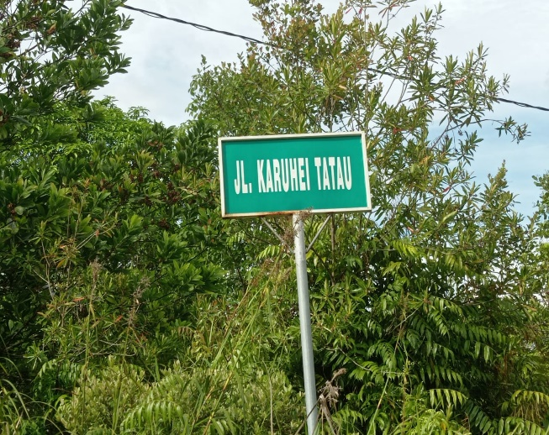 | 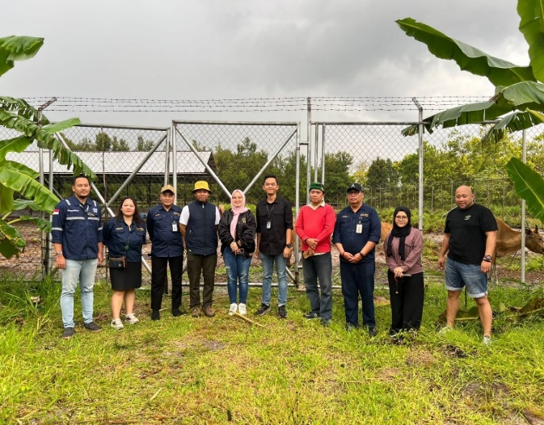
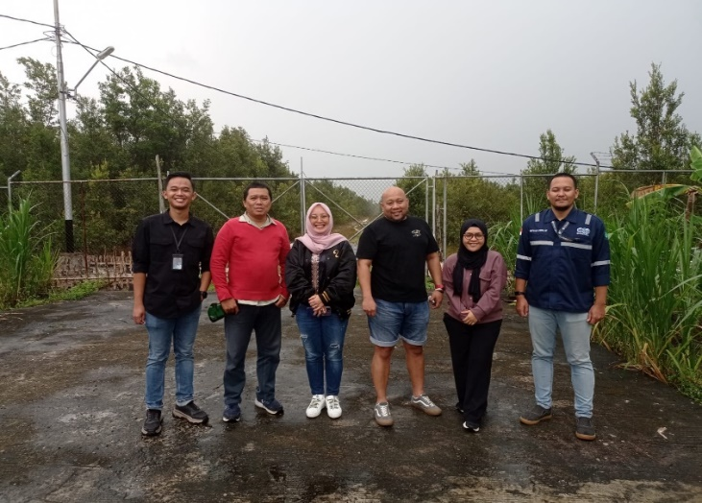 | 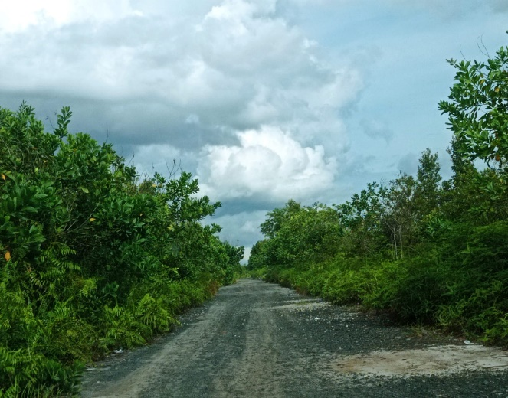
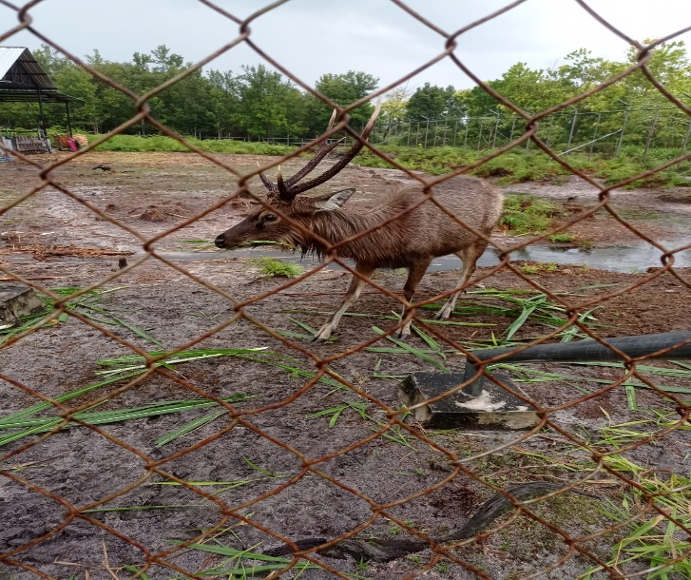 | 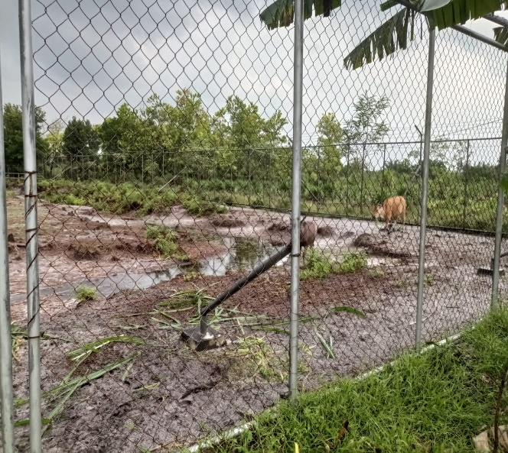

Wawancara
Wawancara dilakukan dengan metode FGD (Focus Discusion Group) oleh tim pengabdian kepada sejumlah stakeholders yang memiliki kepentingan terhadap pembangunan daerah wisata Ecoturisme di Palangkaraya untuk mengeksplorasi dan memahami makna individu atau kelompok yang merujuk kepada permasalahan sosial atau manusia (Creswell, 2016; Sugiyono, 2018). Pada kegiatan dilaksanakan pada kantor DPMPTSP yang beralamat ini dihadiri oleh berbagai perangkat daerah yaitu: Pimpinan pada DPMPTSP (Dinas Penanaman Modal dan Pelayanan Satu Pintu), Dinas TPHP (Dinas Tanaman Pangan Hortikultura dan Peternakan), Dinas Pariwisata, Disperindag (Dinas Perindustrian dan Perdagangan) dan lain sebagainya wilayah di Palangkaraya Provinsi Kalimantan Tengah. Seluruh perangkat dan pihak yang terkait dengan urusan pekerjaan ini dilibatkan dengan tujuan untuk memperoleh pertimbangan dalam rangka menyempurnakan hasil kajian yang dilakukan seperti pada dokumen foto sebagai berikut:

Gambar 3.2
Wawancara dan FGD oleh Tim PKM
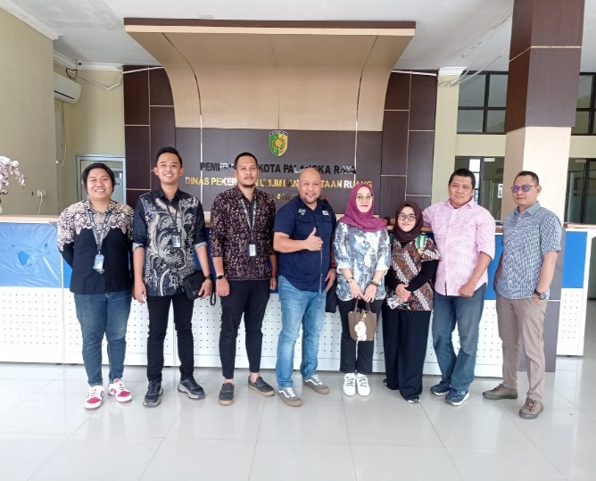 | 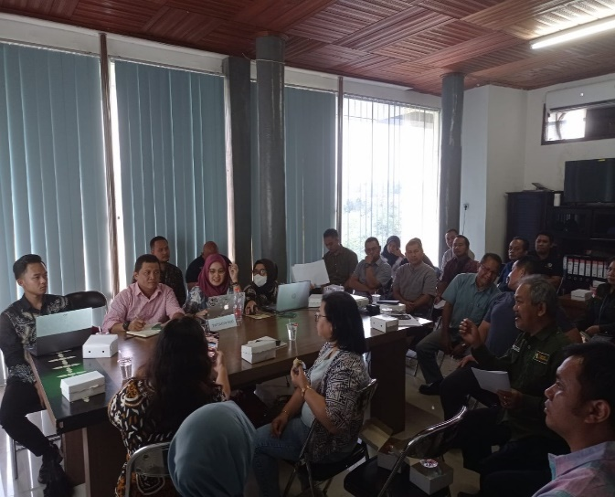
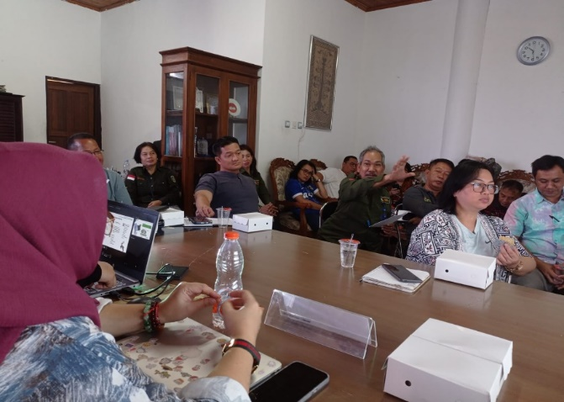 | 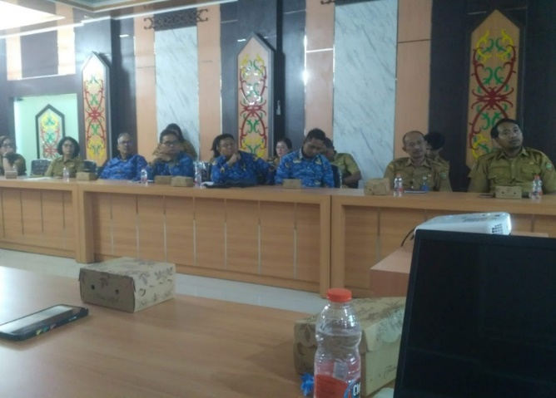

Wawancara yang dilakukan oleh tim PkM dengan diskusi dan jajak pendapat melibatkan beberapa OPD (Organisasi Perangkat Daerah) yaitu: Pemerintah Daerah, DPMPTSP (Dinas Penanaman Modal Pelayanan Terpadu Satu Pintu), Dinas Perdagangan Koperasi Usaha Kecil Menengah dan Perindustrian, Dinas TPHP (Tanaman Pangan Hortikultura dan Peternakan), Dinas PUPR (Pekerjaan Umum dan Penataan Ruang), ATR/BPN (Agraria dan Tata Ruang/Badan Pertanahan Nasional) di kota Palangka Raya Provinsi Kalimantan Tengah dan PT. SUCOFINDO (Superintending Company of Indonesia), serta masyarakat sekitar sebagai bentuk penyampaian aspirasi yang akan dituangkan dalam kajian terkait harapan-harapan mereka dimasa mendatang dengan adanya objek pariwisata.
Penyusunan laporan meliputi beberapa aspek yang diharapkan memenuhi informasi yang diharapkan dari stakeholders yaitu: 1)Aspek Legal, Hukum, Kebijakan dan Regulasi; 2)Aspek Pasar; 3)Aspek Teknis; 4)Aspek Keuangan dan Bisnis; 5)Aspek Ekonomi dan Sosial dan; 6)Mitigasi pada Risiko. Basis data pelaporan merupakan dokumen yang dimiliki oleh masing-masing institusi pemerintah daerah, dan informasi lainnya dengan berbagai pernyataan hasil wawancara.

- HASIL PEMBAHASAN
Tematik proyek dan produk yang akan dihasilkan kegiatan studi dan kajian ini adalah dalam bentuk perencanaan terhadap Lokasi Wisata Ecoturism yang diperuntukan bagi warga setempat, antar kabupaten, provinsi, nasional dan juga mancanegara. Didalam kawasan tersebut akan direncanakan dibuat atau dibangun berbagai fasilitas seperti: kantor, area konservasi, area pertunjukan, penangkaran hewan, pusat bisnis bagi UMKM dan fasilitas umum lainnya yang digambarkan pada aspek teknis. Objek wisata yang diharapkan terbentuk adalah tidak merusak lingkungan dan tetap menjaga kelestarian alam dengan memperhatikan aspek pelestarian lingkungan. Keseluruhan sarana yang dibangun berorientasi pada pemberdayaan masyarakat setempat, meningkatkan PAD (Pendapatan Asli Daerah), memajukan dan mengembangkan daerah tersebut menjadi daerah yang sejahtera masyarakatnya. Untuk itu dalam penyusunan laporan kajian ini dilengkapi dengan aspek-aspek yang mendukung sebagai berikut:
- Aspek Legal, Hukum, Kebijakan dan Regulasi
Pada aspek ini dilakukan kajian dengan terhadap hukum dan regulasi untuk memastikan bahwa kegiatan dilaksanakan telah sesuai dengan peraturan perundang-undangan yang berlaku, selanjutnya dilakukan dengan menentukan risiko hukum dan strategi mitigasinya, mengkaji kemungkinan penyempurnaan peraturan perundang-undangan atau penerbitan peraturan perundang-undangan baru, menentukan jenis perizinan yang diperlukan, dan menyiapkan rencana dan jadwal untuk memenuhi persyaratan peraturan dan hukum untuk kelancaran dan kepastian pada status lahan yang kemudian disinkronkan dengan regulasi yang ada. Kajian atas pekerjaan ini dapat didasarkan dari beberapa Undang-undang dan Peraturan yang menguatkan status objek wisata sebagai berikut:
- UU Nomor 5 Tahun 1990 tentang Konservasi Sumber Daya Alam Hayati dan Ekosistemnya;
- UU Nomor 25 Tahun 2007 tentang Penanaman Modal;
- UU Nomor 10 Tahun 2009 tentang Kepariwisataan;
- UU Nomor 32 Tahun 2009 tentang Perlindungan dan Pengelolaan Lingkungan Hidup;
- UU Nomor 6 Tahun 2023 tentang Penetapan Peraturan Pemerintah Pengganti Undang-Undang Nomor 2 Tahun 2022 tentang Cipta Kerja menjadi Undang-Undang;
- Peraturan Pemerintah Nomor 50 Tahun 2011 tentang Rencana Induk Pembangunan Kepariwisataan Nasional Tahun 2010-2025;
- Peraturan Pemerintah Nomor 108 Tahun 2015 tentang Perubahan atas Peraturan Pemerintah Nomor 28 Tahun 2011 tentang Pengelolaan Kawasan Suaka Alam dan Kawasan Pelestarian Alam;
- Peraturan Presiden Nomor 16 Tahun 2012 tentang Rencana Umum Penanaman Modal (RUPM);
- Peraturan Presiden Nomor 18 Tahun 2020 tentang Rencana Pembangunan Jangka Menengah Nasional Tahun 2020-2024;
- Peraturan Menteri Lingkungan Hidup dan Kehutanan Republik Indonesia Nomor P.8/MenLHK/Setjen/Kum.1/3/2019 tentang Pengusahaan Pariwisata Alam di Suaka Margasatwa, Taman Nasional, Taman Hutan Raya, dan Taman Wisata Alam;
- Peraturan Menteri Pariwisata dan Ekonomi Kreatif Nomor 9 Tahun 2021 tentang Pedoman Destinasi Pariwisata Berkelanjutan;
- Peraturan Daerah Kota Palangka Raya Nomor 1 Tahun 2019 tentang Rencana Tata Ruang Wilayah Kota Palangka Raya Tahun 2019-2039;
- Peraturan Daerah Kota Palangka Raya Nomor 2 Tahun 2019 tentang Rencana Pembangunan Jangka Menengah Daerah Kota Palangka Raya Tahun 2018-2023;
- Peraturan Daerah Kota Palangka Raya Nomor 7 Tahun 2017 tentang Penyelenggaraan Pelayanan Terpadu Satu Pintu Kota Palangka Raya;
- Peraturan Daerah Kota Palangka Raya Nomor 11 Tahun 2017 tentang Rencana Induk Pembangunan Kepariwisataan Kota Palangka Raya Tahun 2017-2028.

Informasi yang berkaitan dengan hukum berupa masalah kebijakan, masa depan kebijakan, aksi kebijakan, hasil kebijakan, dan kinerja kebijakan. Analisis kebijakan menggabungkan lima prosedur umum yang lazim dipakai dalam pemecahan masalah manusia, yaitu: definisi, prediksi, preskripsi, deskripsi dan evaluasi. Masing-masing dari informasi kebijakan berkaitan dengan prosedur kebijakan. Secara lebih jelas (Dunn, 2000) menggambarkan hubungan antara lima informasi kebijakan dan lima prosedur kebijakan yang diformulasikan sebagai analisis kebijakan yang berorientasi pada masalah dengan gambar di bawah ini:

Gambar 4.1
Analisis Kebijakan Yang Berorientasi Pada Masalah
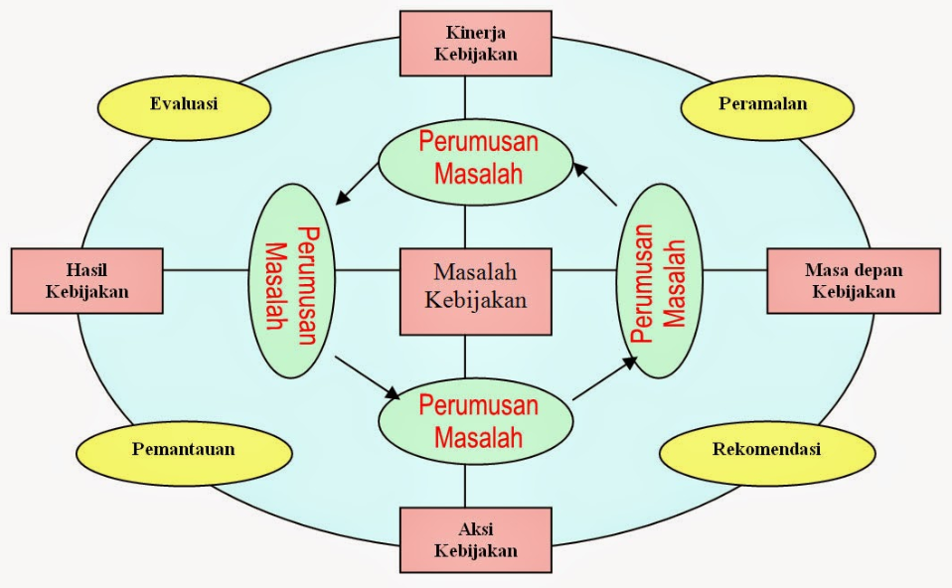

Berdasarkan aktivitas pelaku wisata dapat diurai pelaku kunci pariwisata yang dapat diidentifikasi dari berbagai unsur adalah terdiri dari: Wisatawan, Pengusaha, Masyarakat/komunitas, Pemerintah, Media, dan Akademi/akademisi. Kemudian menurut Hidayat & Purwana, (2017) bahwa gambaran pemangku kepentingan tersebut secara sederhana dapat dikelompokkan ke dalam tiga kelompok dan mengacu pada skema Good Governance (GG) yang menggambarkan relasi antara negara/pemerintah (state), sektor swasta (private sector), dan masyarakat sipil (civil society).
Gambar 4.2
Ruang Lingkup Wilayah Studi

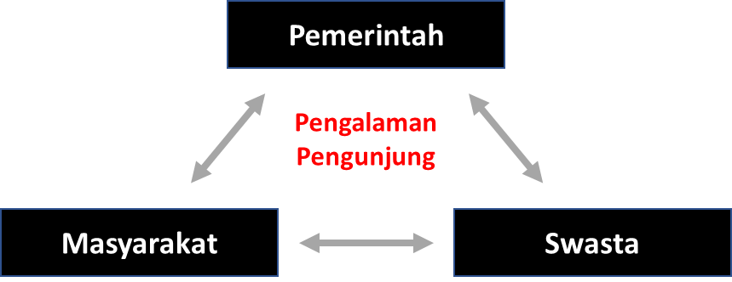
Sumber : Hidayat, 2017, Hasil analisis

- Aspek Teknis
Lokasi Kajian dilakukan pada Kelurahan Kanarakan, Kecamatan Bukit Batu, Kota Palangka Raya, Kota Palangka Raya, Provinsi Kalimantan Tengah dengan memanfaatkan lahan seluas 35 ha (hektar) dari total keseluruhan lahan yang dapat dikembangkan seluas 200 ha yang tergambar pada peta berikut:
Gambar 4.3
Ruang Lingkup Wilayah Studi
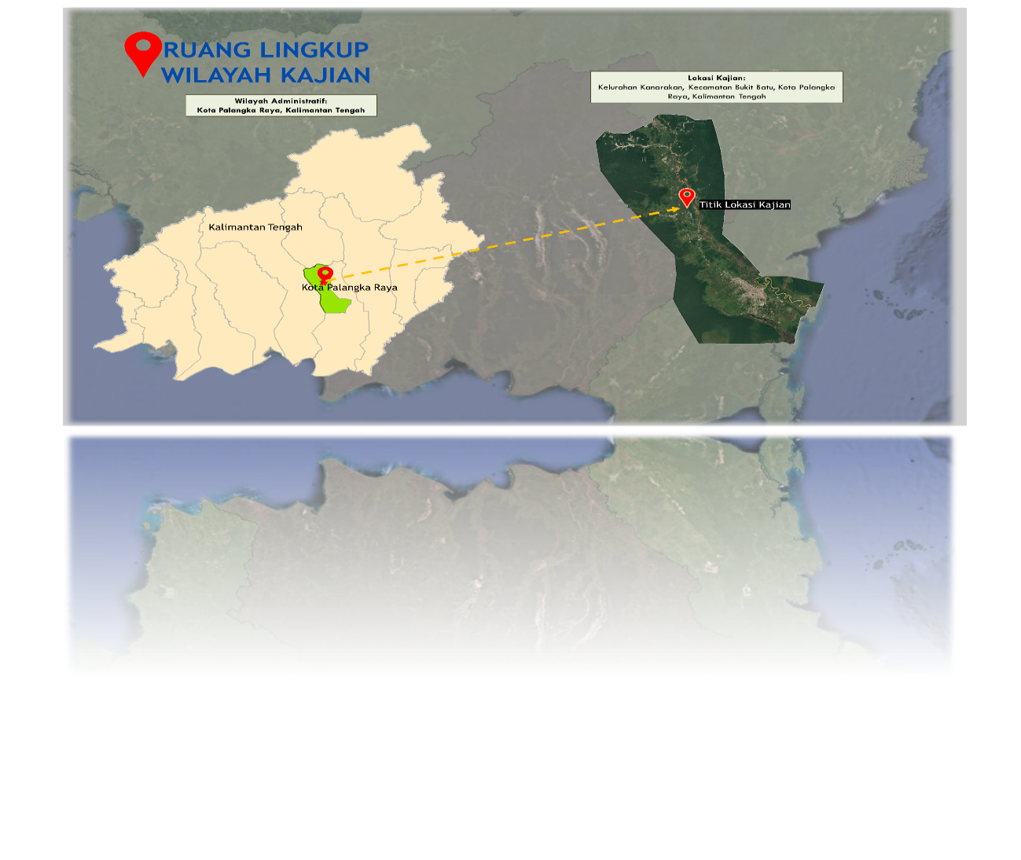
Masterplan pengerjaan proyek yang mengambarkan pembagunan fasilitas akan digambarkan pada gambar 4.3 sebagai berikut :
Gambar 4.4
Masterplan Proyek
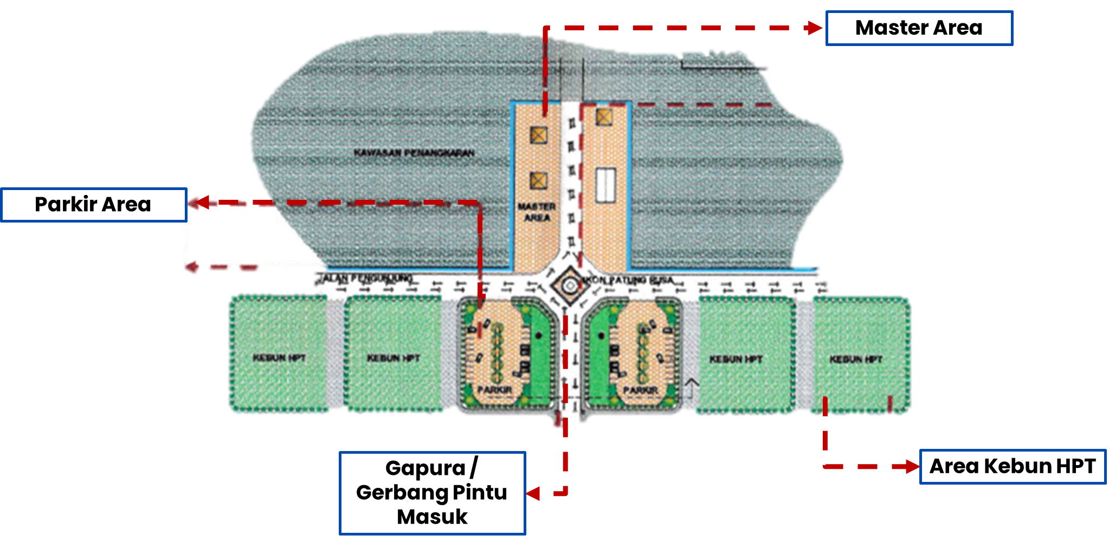

Masterplan tersebut selanjutnya digambarkan secara detail kedalam rencana pembangunan fasilitas dengan mengunakan ilustrasi 3D sebagai berikut :
Gambar 4.5
Masterplan Proyek dengan 3D
Berikut ini merupakan gambar visualisasi 3D:
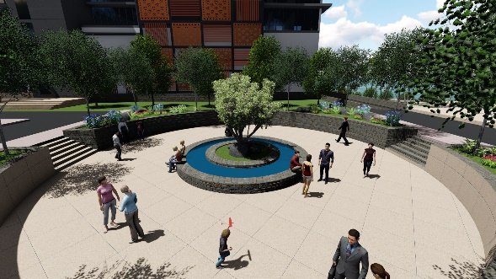  Visualisasi Plaza Area | 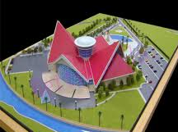  Visualisasi Bangunan Museum
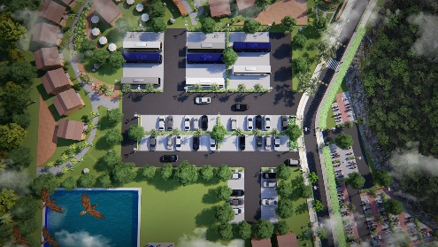  Visualisasi Parking Area | 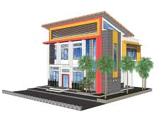  Visualisasi Gedung Kantor
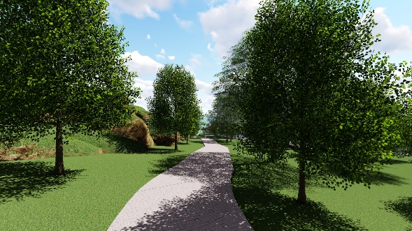  Visualisasi Forest Area | 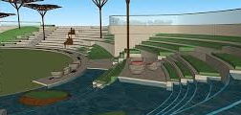  Visualisasi Amphiteater
Dalam kajian teknis juga dilakukan analisis pada kondisi yang telah ada (existing) di wilayah tersebut seperti: jalan, listrik, air, irigasi, koneksi jaringan komunikasi yang tentunya didasarkan pada tata ruangan dan peruntukkan wilayah tersebut.

- Aspek Pasar
Pada analisis pasar mengunakan beberapa sudut pandang diantaranya: analisis pada struktur pasar dan pangsa pasar di tingkat internasional, nasional, dan daerah; analisis perkembangan permintaan dan penawaran sektor terkait; analisis pesaing (competitor analysis) di tingkat daerah, nasional, dan internasional; analisis daya saing produk; serta analisis lainnya yang dinilai relevan pada kondisi proyek.
Berdasarkan data yang diperoleh jumlah dan perkembangan pasar wisatawan di Kota Palangka Raya mencakup penjelasan mengenai jumlah dan perkembangan kunjungan wisatawan, jumlah dan perkembangan tamu hotel. Perkembangan wisatawan di Kota Palangka Raya selama 4 tahun sejak 2018-2022 memperlihatkan peningkatan terutama pada wisatawan nusantara. Sedangkan untuk wisatawan mancanegara mengalami penurunan pada tahun 2020 hingga 2022 dengan data yang tergambar pada tabel 4.1 sebagai berikut :
Tabel 4.1
Jumlah Wisatawan di Kota Palangka Raya
Wisatawan | Tahun (jiwa)
Wisatawan | 2019 | 2020 | 2021 | 2022
Nusantara | 78.220 | 102.384 | 125.822 | 247.969
Mancanegara | 425 | 137 | 18 | 39
Jumlah | 78.645 | 102.521 | 125.840 | 248.008
Sumber: Dinas Pariwisata, Kebudayaan, Kepemudaan dan Olahraga Kota Palangka Raya, 2024

Sedangkan okupansi wisatawan dalam dan luar negeri dapat tergambar pada kedatangan tamu hotel pada tabel 4.2 sebagai berikut:

Tabel 4.2
Jumlah Tamu Hotel di Kota Palangka Raya
Wisatawan | Tahun (jiwa)
Wisatawan | 2019 | 2020 | 2021 | 2022
Nusantara | 167.512 | 115.013 | 12.839 | 111.263
Mancanegara | 3.329 | 734 | 369 | 906
Jumlah Tamu Hotel | 170.841 | 115.747 | 13.208 | 112.169
Sumber: Dinas Pariwisata, Kebudayaan, Kepemudaan dan Olahraga Kota Palangka Raya, 2024

Pasar wisatawan mancanegara yang berkunjung ke Kota Palangka Raya diidentifikasi berdasarkan daerah asal wisatawan mancanegara secara regional dan negara. Tiga negara asal wisatawan tertinggi yang melakukan kunjungan wisata ke Kota Palangkaraya yaitu wisman yang berasal dari Australia, Malaysia dan Cina dengan data sebagai berikut:

Tabel 4.3
Data Kunjungan Wisatawan Mancanegara Tahun 2024
No | Asal Negara | Jumlah Wisatawan
1 | Australia | 715
2 | Jerman | 85
3 | Amerika | 100
4 | Cina | 125
5 | Korea | 65
6 | Swiss | 75
7 | Malaysia | 135
Jumlah |  | 1.300
Sumber: Dinas Pariwisata, Kebudayaan, Kepemudaan dan Olahraga Provinsi Kalimantan Tengah 2024

Pengembangan investasi di Kota Palangka Raya memicu adanya efek berganda atau dampak positif yang mengacu pada pembangunan berkelanjutan, yaitu aspek ekonomi, sosial-budaya, dan lingkungan. Di sisilain, investasi pariwisata yang komprehensif mampu menunjang pembangunan pariwisata berkelanjutan. Berikut ini beberapa potensi yang mampu memicu dampak positif dengan adanya investasi pembangunan ekowisata

Tabel 4.4
Dampak Positif Pembangunan Usaha Ekowisata Rusa
Aspek | Dampak Positif
Ekonomi | - Membuka lapangan pekerjaan.  - Adanya penyediaan tempat bagi UMKM dengan asumsi menyumbang 10 persen dari total biaya operasional.  - Berpeluang memberikan peningkatan pendapatan masyarakat setempat dengan adanya dampak ekonomi pada skala regional.
Sosial-Budaya | - Memicu terciptanya peluang lapangan pekerjaan bagi masyarakat setempat.  - Melestarikan warisan budaya setempat dengan dijadikannya arsitektur bangunan sesuai dengan rumah tradisional.  - Memicu adanya pendidikan menengah bidang pariwisata karena kebutuhan sumber daya manusia pariwisata yang berkualitas.  - Melestarikan kesenian daerah dengan adanya peluang pertunjukan yang diselenggarakan oleh pihak pengelola.
Lingkungan | - Berpeluang memberikan manfaat ekonomi untuk kegiatan konservasi bagi lingkungan daratan karena adanya penghasilan pariwisata dari wisatawan yang berkunjung.  - Menjaga kelestarian lingkungan alam setempat dengan tetap memperhatikan etika pembangunan sesuai peraturan perundangan yang mengedepankan ecofriendly.
Sumber: Hasil Analisis, 2024

- Aspek Keuangan dan Bisnis
Analisis Aspek Keuangan dan Bisnis, meliputi kebutuhan biaya investasi proyek investasi yang akan dibangun, termasuk proyeksi pendapatan, proyeksi biaya, skema pendanaan terhadap rencana proyek, dan analisis kelayakan finansial. Pada kajian aspek keuangan dan bisnis berbagai analisis digunakan dalam menghitung kelayakan pembangunan area ecoturism yang mempertimbangkan parameter aspek keuangan seperti: WACC atau (Weighted Average Cost of Capital) atau biaya modal rata-rata tertimbang, IRR (Internal Rate of Return) tingkat pengembalian yang diharapkan, DER (Debt Equity Ratio) rasio modal sendiri dan hutang, Net Present Value (NPV) perbandingan antara PV kas bersih dengan PV investasi selama umur investasi, dan PP (Payback Period) masa pengembalian investasi. Parameter tersebut merupakan perbandingan antara nilai investasi yang dikeluarkan (CAPEX) dan modal kerja atau biaya operasional yang dikeluarkan selama periode atau umur proyek (OPEX) tersebut, dengan tingkat pengembalian yang diperoleh atau yang diharapkan.
Periode proyek direncanakan selama 30 tahun dengan nilai investasi total yang diperikarakan sebesar Rp 456.707.581.300,- (empat ratus lima puluh enam miliar tujuh ratus tujuh juta lima ratus delapan puluh satu ribu tiga ratus rupiah). Nilai WACC sebesar 8.59 %, IRR sebesar 10.80 %, NPV sebesar Rp 142,634,087,269,- (seratus empat puluh dua miliar enam ratus tiga puluh empat juta delapan puluh tujuh ribu dua ratus enam puluh sembilan rupiah) dengan PP kurang lebih 11 tahun.
Asumsi perhitungan tersebut juga dilengkapi dengan analisis kondisi ekonomi yang ada seperti: suku bunga investasi, inflasi, pajak, nilai tukar dan sebagainya sebagai pendekatan yang dilakukan agar tidak terjadi perbedaan yang mencolok antara perencanaan dan realisasi proyek. Pada akhirnya berdasarkan analisis keuangan yang mempertimbangkan parameter dari asumsi-asumsi keuangan dapat dinyatakan Layak untuk diterapkan atau direalisasikan.

- Aspek Ekonomi dan Sosial
Analisis aspek sosial dan ekonomi bertujuan untuk mengevaluasi dampak proyek ecotourism terhadap masyarakat setempat dan ekonomi regional. Analisis ini mencakup penilaian manfaat sosial ekonomi, estimasi tarif kebutuhan dasar dan Upah Minimum Regional (UMR), kondisi lingkungan sosial, serta keselarasan proyek dengan tujuan pembangunan berkelanjutan (TPB/SDGs) dan lingkungan konservasi. Manfaat ekonomi dan sosial bagi masyarakat dan lingkungan sekitar dengan hadirnya kawasan ecotourism – penangkaran rusa adalah sebagai berikut:
- Memberdayakan dan meningkatkan pendapatan masyarakat setempat;
- Menerapkan pariwisata berkelanjutan dengan melakukan koneksi potensi kearifan lokal yang ada di Kecamatan Bukit Batu, Kota Palangka Raya Provinsi Kalimantan Tengah;
- Mengembangkan struktur ekonomi yang ditandai dengan adanya aktivitas perekonomian akibat proyek yang dilakukan seperti pengembangan destinasi wisata;
- Terbangunnya interkoneksi di berbagai bidang dan berciri khas yang menjadi pembeda dan sebagai keunggulan.
Dampak ekonomi dan sosial dari alokasi ruang untuk UMKM di Galeri UMKM seluas ±1.000 m² dengan investasi sekitar Rp 4,5 miliar, menyajikan produk-produk unggulan Provinsi Kalimantan Tengah, khususnya Kota Palangka Raya. Diperkirakan total biaya rata-rata kawasan kawasan ecotourism – penangkaran rusa Rp 13 miliar setahun dan sekitar 10 persen atau Rp 1,3 miliar dapat disuplai oleh UMKM. Beberapa dampak positif yang mungkin terjadi:
- Konservasi Satwa Liar: Penangkaran rusa berperan penting dalam konservasi satwa liar, terutama untuk spesies yang terancam punah, dengan cara memelihara dan memperbanyak mereka di lingkungan yang terkendali.
- Pengurangan Deforestasi: Dengan adanya penangkaran rusa, tekanan pada habitat alami rusa dapat berkurang, mengurangi kegiatan deforestasi dan menjaga keseimbangan ekosistem.
- Pendidikan dan Kesadaran Lingkungan: Penangkaran rusa dapat menjadi tempat pendidikan bagi masyarakat dan pelajar tentang pentingnya konservasi satwa liar dan perlindungan lingkungan.
Sedangkan beberapa dampak negatif yang mungkin terjadi:
      - Pengurangan Keanekaragaman Hayati: Pembangunan penangkaran rusa yang tidak terencana dengan baik dapat mengganggu habitat alami dan mengurangi keanekaragaman hayati.
      - Degradasi Lingkungan: Infrastruktur dan aktivitas manusia yang intensif dapat menyebabkan kerusakan lingkungan, termasuk polusi air dan tanah.
      - Ketergantungan pada Pakan Buatan: Rusa yang dipelihara mungkin menjadi ketergantungan pada pakan buatan, yang dapat mengganggu keseimbangan ekosistem jika pakan tersebut tidak dikelola dengan baik.

Adapun SDG’s/TPB (Tujuan Pembangunan Berkelanjutan) yang akan mengalami dampak positif dengan dibangunnya kawasan ecoturism rusa di Kota Palangka Raya adalah SDG’S 8, SDG’S 12 Konsumsi dan Produksi yang Berkelanjutan, dan SDG’S15 Ekosistem Daratan.

- Mitigasi Risiko
Identifikasi risiko merupakan suatu proses untuk menentukan risiko yang mungkin terjadi pada rencana proyek yang akan dibangun dan mengenal karakteristiknya, dampak yang mungkin dihasilkan, durasi, dan langkah-langkah yang perlu diambil untuk mengantisipasinyaidentifikasi risiko adalah untuk mengidentifikasi risiko yang mungkin terjadi dan menciptakan solusi untuk mencegahnya, meliputi:
  - Risiko permintaan adalah risiko yang terkait dengan permintaan atas produk atau jasa perusahaan.
  - Risiko lahan pada industri pariwisata khususnya wisata alam, merupakan kegiatan yang bertujuan terhadap risiko pembebasan lahan, kondisi dan lokasi lahan, serta struktur dari lahan tersebut.
  - Risiko perizinan adalah izin berdasarkan tingkatan risiko dan ancaman lingkungan eksternal dari industri pariwisata yang akan dikembangkan.
  - Risiko infrastruktur pendukung adalah kemungkinan infrastruktur di suatu daerah mungkin tidak memadai untuk menyelesaikan suatu proyek sehingga dibutuhkan infrastruktur pendukung agar proyek tersebut dapat berjalan sesuai rencana.
  - Risiko desain proyek adalah risiko yang keberadaannya dipengaruhi oleh faktor-faktor dari segi desain yang telah direncanakan.
  - Risiko regulasi adalah risiko perubahan regulasi dan hukum yang mungkin memengaruhi industri atau bisnis. Perubahan kepemimpinan dapat mengubah regulasi yang telah ada.
  - Risiko pembiayaan/finansial adalah potensi dalam bidang keuangan yang mengalami kerugian akibat kegagalan, kehilangan, ketidakefisienan dalam menjalankan transaksi keuangan, transaksi nilai tukar, struktur keuangan, prosedur keuangan, kebocoran pendapatan, berkurangnya kemampuan membayar, hingga kehilangan dukungan keuangan di dalam suatu proyek.
  - Risiko konstruksi bangunan adalah risiko yang dimiliki suatu konstruksi bangunan untuk dapat menahan beban. Apabila terjadi di risiko konstruksi bangunan tidak sesuai dengan beban yang telah diantisipasi maka akan menyebabkan proyek tidak dapat berjalan sesuai rencana.
  - Risiko operasional timbul karena kenaikan biaya operation dan maintenance sehingga dapat menimbulkan kesalahan estimasi pada biaya lifecycle, turn over karyawan, dan lainnya. Terjadinya risiko tersebut membuat proyek pada industri pariwisata ini tidak dapat berjalan sesuai dengan rencana yang telah ditentukan.
  - Risiko force majure dan lingkungan merupakan risiko yang dapat terjadi karena adanya gangguan keamanan, bencana alam, cuaca ekstrim, pandemik, dan lain-lain. Terjadinya risiko tersebut membuat proyek industri pariwisata ini tidak dapat berjalan sesuai dengan rencana.
  - Risiko sumber material adalah risiko yang terkait dengan kebutuhan sumber material untuk proyek yang sedang dilaksanakan. Jika kekurangan sumber material, maka akan membuat proyek industri pariwisata ini tidak dapat berjalan sesuai dengan rencana.

Selain itu produk dari pelaporan kajian ini mengunakan laporan akhir, maka dalam rangka mengintepretasikan dan menyajikan dihadapan publik maka laporan akhir dibuat dalam pula dalam bentuk PPT (Power Point) sebagai berikut:

Gambar 4.6
PPT Keseluruhan Hasil Kajian
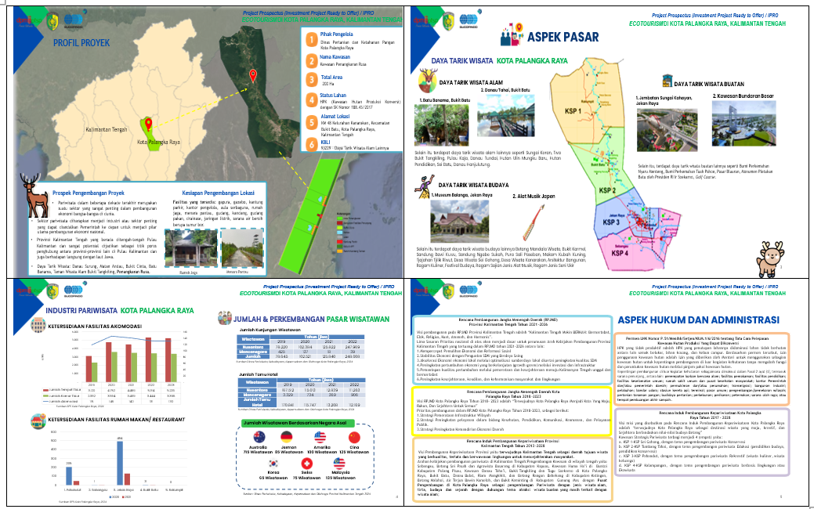
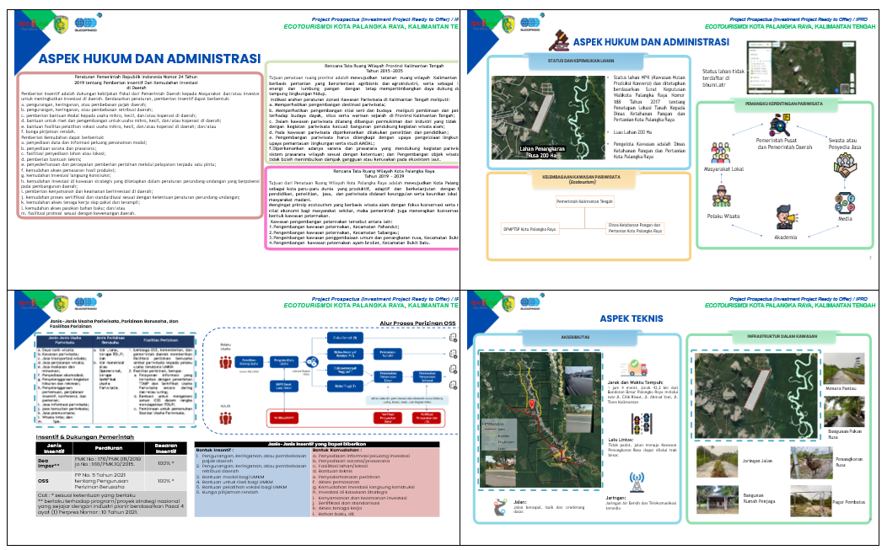

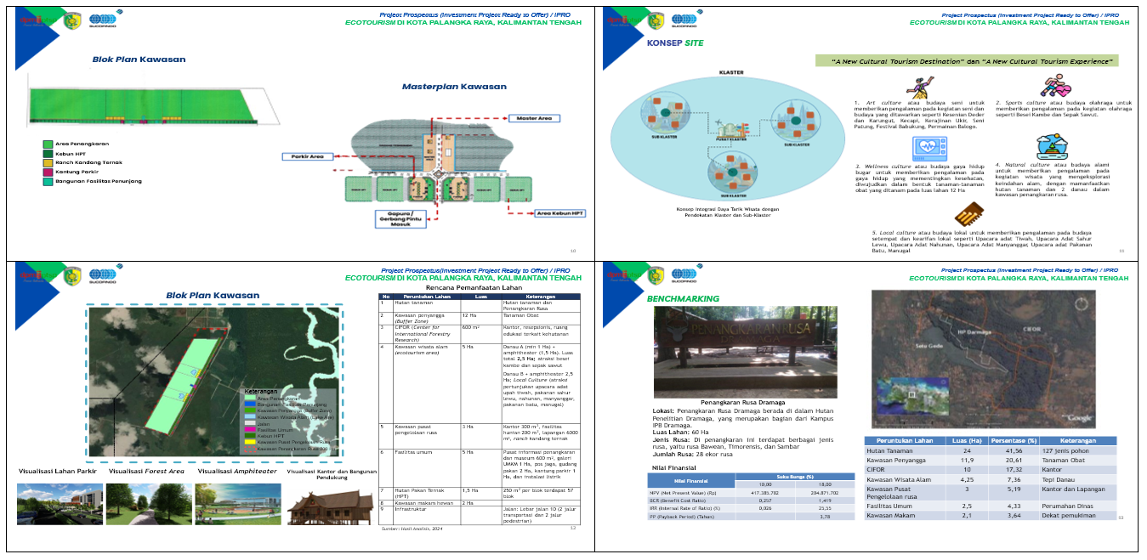

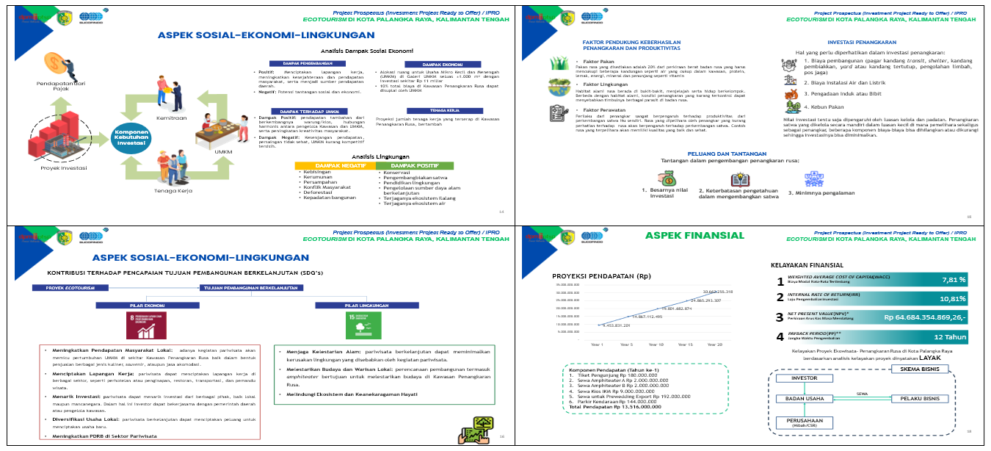

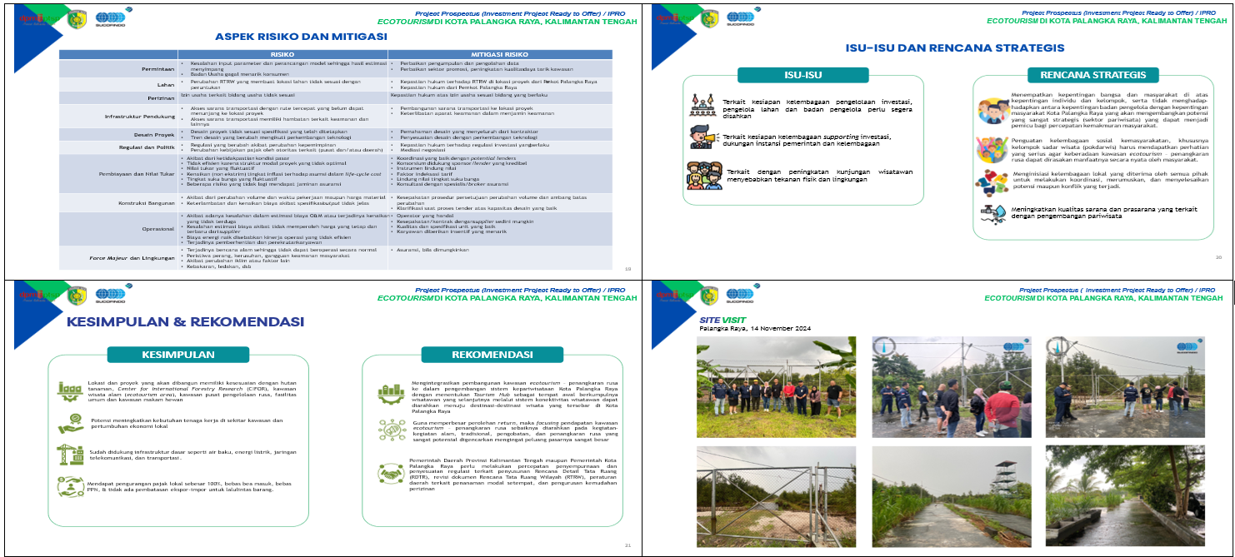
Keseluruhan kegiatan dilakukan dengan prosedur dan urutan pengerjaan yang sebelumnya telah direncanakan oleh tim pelaksana PkM.

- SIMPULAN DAN IMPLIKASI
Berdasarkan hasil studi yang dilakukan oleh tim pengabdian kepada masyarakat dengan serangkaian prosedur melalui berbagai analisis diberbagai bidang, maka dapat disimpulkan sebagai berikut:
- Lokasi dan proyek yang akan dibangun memiliki kesesuaian dengan hutan tanaman, Center for International Forestry Research (CIFOR), kawasan wisata alam (ecotourism area), kawasan pusat pengelolaan rusa, fasilitas umum dan kawasan makam hewan.
- Secara prinsip administrasi, status lahan yang akan dibangun berdasarkan Surat Keputusan Walikota Palangka Raya Nomor 188 Tahun 2017 tentang Penetapan Lokasi Tanah Kepada Dinas Ketahanan Pangan dan Pertanian Kota Palangka Raya untuk Kepentingan Pembangunan Kawasan Penangkaran Rusa. Berada di Kelurahan Kanarakan Kecamatan Bukit Batu dengan luas 200 hektar.
- Pembangunan kawasan ecotourism – penangkaran rusa akan menunjang dan mendukung percepatan industri pariwisata sekaligus juga akan mendorong semakin semaraknya kegiatan pariwisata di Kota Palangka Raya Kawasan maupun di Provinsi Kalimantan Tengah.
- Proyek pembangunan sekaligus juga akan mendorong semakin semaraknya kegiatan pariwisata layak untuk segera ditawarkan pada investor di mana kelayakan ekonomi maupun finansialnya telah memenuhi syarat yakni: nilai WACC 8.59 % lebih kecil dari nilai IRR 10,81%, nilai Net Present Value (NPV) Rp 142,634,087,269,- dan Payback Period 11 tahun. Secara keseluruhan analisis finansial proyek dinyatakan layak untuk diterapkan.
Dengan demikian implikasi yang perlu dilakukan oleh pemerintah selanjutnya adalah:
      - Pemerintah Daerah Provinsi Kalimantan Tengah maupun Pemerintah Kota Palangka Raya perlu melakukan percepatan penyempurnaan dan penyesuaian regulasi terkait penyusunan Rencana Detail Tata Ruang (RDTR), revisi dokumen Rencana Tata Ruang Wilayah (RTRW), peraturan daerah terkait penanaman modal setempat, dan pengurusan kemudahan perizinan.
- Mengintegrasikan pembangunan kawasan ecotourism – penangkaran rusa ke dalam pengembangan sistem kepariwisataan Kota Palangka Raya dengan menentukan Tourism Hub sebagai tempat awal berkumpulnya wisatawan yang selanjutnya melalui sistem konektivitas wisatawan dapat diarahkan menuju destinasi-destinasi wisata yang tersebar di Kota Palangka Raya.
- Guna memperbesar perolehan return, maka focusing pendapatan kawasan ecotourism – penangkaran rusa sebaiknya diarahkan pada kegiatan-kegiatan alam, tradisional, pengobatan, dan penangkaran rusa yang sangat potensial digencarkan mengingat peluang pasarnya sangat besar.

- ACKNOWLEDGE
Terima kasih diucapkan kepada pihak yang telah membantu dalam kegiatan pendampingan pelaksanaan dan pembuatan kajian ecoturism ini kepada:
- Pemerintah Daerah Provinsi Kalimantan Tengah di Palangka Raya
- DPMPTSP (Penanaman Modal dan Pelayanan Satu Pintu) di kota Palangka Raya Kalimantan Tengah
- Dinas TPHP (Tanaman Pangan Hortikultura dan Peternakan) di Palangka Raya Provinsi Kalimantan Tengah
- Dinas Perdagangan Koperasi Usaha Kecil Menengan dan Perindustrian di Palangka Raya Provinsi Kalimantan Tengah
- Dinas PUPR (Pekerjaan Umum dan Penataan Ruang) di kota Palangka Raya Provinsi Kalimantan Tengah
- ATR/BPN (Agraria dan Tata Ruang/Badan Pertanahan Nasional) di kota Palangka Raya Provinsi Kalimantan Tengah
- PT SUCOFINDO (Superintending Company of Indonesia) wilayah Kalimantan Selatan
- Pihak – pihak lain yang berkontribusi dan membantu dalam memberikan informasi untuk terselenggaranya studi kelayakan ini.

Pustaka
Creswell, J. W. (2016). Research Design Pendekatan Metode Kualitatif, Kuantitatif, dan Campuran. Pustaka Pelajar.
Dunn, W. N. (2000). Pengantar Analisa Kebijakan Publik. Gadjah Mada Press.
Fennel, D. A. (1999). Ecotourism Policy and Planning. CABI Publishing.
Hermanto, H., Usmar, & Prihanto, H. (2023). Persepsi Masyarakat Untuk Mengunakan Kendaraan Listrik Roda Empat Ramah Lingkungan. Jurnal Manajemen Dan Bisnis, 3(2), 165–175.
Hidayat, N., & Purwana, D. (2017). Perpajakan: Teori dan praktik. Rajawali Press.
Mareta, V. (2022). Implementasi Sustainable Development Goals (SDGs) pada Perusahaan Pertambangan di Jakarta Islamic Index (JII). IAIN Kudus.
Masnita, Y., Nurhaida, D., & Arafah, W. (2024). Pelatihan Pemanfaatan Marketplace Sebagai Strategi Memperluas Pangsa Pasar Bagi Komunitas Umkm Indonesia Terpadu (Duit). Jurnal Abdikaryasakti, 4(1), 1–22. https://doi.org/10.25105/ja.v4i1.16510
Prihanto, H., Daluarti, R. R. M. H. C., Damayanty, P., & Adwimurti, Y. (2024). Assistance For The Study Of Potential Coal Downstreaming. ICCD, 78–86.
Prihanto, H., & Damayanti, P. (2022). Faktor-Faktor yang berpengaruh pada Keberlanjutan Usaha Biro Jasa Perjalanan Haji dan Umrah. Journal of Management and Business Review, 19(1), 29–48. https://doi.org/10.34149/jmbr.v19i1.314
Sugiyono. (2018). Metode Penelitian Kuantitatif, Kualitatif, dan R&D. In Bandung: Alfabeta.
UNDP. (1997). Human Development Report, 1990.Human Development Report, 1991. In Industrial and Labor Relations Review (Vol. 46, Issue 2).

